

**Эколо́гия** (от [др.-греч.](http://ru.wikipedia.org/wiki/%D0%94%D1%80%D0%B5%D0%B2%D0%BD%D0%B5%D0%B3%D1%80%D0%B5%D1%87%D0%B5%D1%81%D0%BA%D0%B8%D0%B9_%D1%8F%D0%B7%D1%8B%D0%BA) οἶκος — обиталище, жилище, дом, имущество и λόγος — понятие, учение, наука) — [наука](http://ru.wikipedia.org/wiki/%D0%9D%D0%B0%D1%83%D0%BA%D0%B0) о взаимодействиях живых организмов и их сообществ между собой и с окружающей средой.

**Природа** – естественная среда обитания живых организмов.

Природа - это источник красоты и основа жизни людей и всего живого на нашей планете. Беречь землю, воду и воздух — священная обязанность каждого человека. Заботясь о земле, мы заботимся и о природе. Природа - наш общий дом. Природа - это жизнь!

1. Баронина Настя «Елочка». . . . . . . . . . . . . . . . . . . . . . . . . . . . . . . . . . . . . 2
2. Бахаева Света «Жизнь в реке». . . . . . . . . . . . . . . . . . . . . . . . . . . . . . . . .3
3. Беглова Ульяна «Сказка старого дуба». . . . . . . . . . . . . . . . . . . . . . . . . 5
4. Брытков Саша «Прогулка в лесу» . . . . . . . . . . . . . . . . . . . . . . . . . . . . . 6
5. Воякин Тимофей. Рисунок «Следы человека». . . . . . . . . . . . . . . . . . . . .7
6. Дашук Виолетта « Сказка о Солнце и Подсолнухе». . . . . . . . . . . . . . 8
7. Зименкова Наташа «Суслик и его дом». . . . . . . . . . . . . . . . . . . . . . . . 9
8. Исаева Лиза «Ужасы одного городка». . . . . . . . . . . . . . . . . . . . . . . . . 10
9. Кафидова Аня «Вот так гости». . . . . . . . . . . . . . . . . . . . . . . . . . . . . . . .11
10. Кобелева Лиза «Жила-была река». . . . . . . . . . . . . . . . . . . . . . . . . . . . . .12
11. Коваленко Владимир, Ванюшкин Андрей «Бедная птичка». . . . . . . . . 13
12. Колколов Никита «Березка». . . . . . . . . . . . . . . . . . . . . . . . . . . . . . . . . . . .14
13. Мартьянова Полина «Детские шалости». . . . . . . . . . . . . . . . . . . . . . . . 15
14. Нихаев Никита «Как лес важен человеку». . . . . . . . . . . . . . . . . . . . . . . .16
15. Плакидова Наташа «Пикник». . . . . . . . . . . . . . . . . . . . . . . . . . . . . . . . . . 17
16. Подвальнова Полина «Сказка про Хламище-Окаянище». . . . . . . . . . . 18
17. Рожнов-Молодкие Данила «Мусор». . . . . . . . . . . . . . . . . . . . . . . . . . . . . 22
18. Рондаков Матвей «Дачники». . . . . . . . . . . . . . . . . . . . . . . . . . . . . . . . . . 23
19. Семенова Вика «Рассказ о маленьком цветочке». . . . . . . . . . . . . . . . 24
20. Щелочкова Даша «Великий дуб». . . . . . . . . . . . . . . . . . . . . . . . . . . . . . . .25

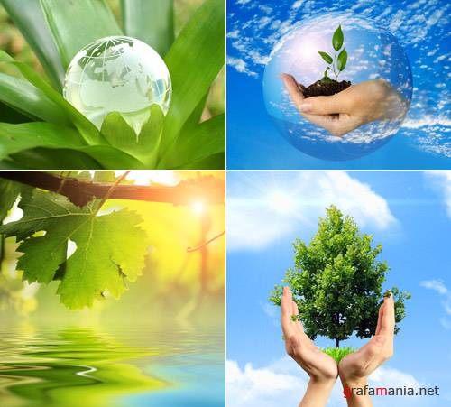

Оформители: ученики и

родители 4 «А» класса

Редактирование: кл.рук-ль Макарова Н.С.,

родители 4 «А» класса

